BAB III
ANALISA DAN PERANCANGAN SOFTWARE

3.1. Analisa Kebutuhan Software
3.1.1. Identifikasi Permasalahan
Masalah pembuatan aplikasi adalah bagaimana menampilkan lokasi rumah sakit, yang ingin dituju, posisi pengguna serta rute yang tujuan pada perangkat android.
Untuk menampilkan peta pada aplikasi ini penulis menggunakan google maps android V2 API, selanjutnya mencari tiik koordinat longitude dan latitude rumah sakit yang ada di Kota Jakarta menggunakan google maps API dan memasukan koordinat longitude dan latitude ke dalam aplikasi peta rumah sakit.
3.1.2. Analisa kebutuhan
Dalam pengembangan aplikasi pencarian lokasi rumah sakit terdekat di kota Jakarta berbasis android merupakan pertimbangan penting. Adapun beberapa kebutuhan tersebut adalah sebagai berikut :
- Menampilkan daftar rumah sakit yang ada di Kota Jakarta.
- Menampilkan gambar dari informasi mengenai lokasi rumah sakit.
- Menampikan lokasi rumah sakit.
- Menampilkan posisi pengguna dan rute yang akan dilalui untuk mencapai lokasi rumah sakit.
3.2. Desain
Setelah tahap analisa kebutuhan dilakukan, selanjutnya akan didapat data-data dan informasi sebagai bahan untuk mendesain aplikasi yang akan dirancang. Perancangan sistem menggunakan UML yaitu diagram Use-case diagram, sequence diagram, activity diagram, class diagram, dan depveloyment diagram. Perancangan aplikasi menggunakan software android studio dengan bahasa pemrograman Java.
3.2.1. Rancangan Algoritma
Pada pengertian Algoritma Bubble Short merupakan proses pengurutan yang secara berangsur-angsur berpindah ke posisi yang tepat karena itulah dinamakan Bubble yang artinya gelembung. Algoritma ini akan mengurutkan data dari yang terbesar ke yang terkecil (ascending) atau sebaliknya (descending). Secara sederhana, bisa didefenisikan algoritma Bubble Short adalah pengurutan dengan cara pertukaran data dengan data disebelahnya secara terus menerus sampai dalam satu iterasi tertentu tidak ada lagi perubahan.
Algoritma Bubble Short ini mempunyai kelebihan dan kekurangan, untuk kelebihannya metode ini merupakan metode paling sederhana untuk mengurutkan data. Bubble Short merupakan metode pengurutan yang tidak efisien karena kita mengurutkan data yang sangat besar akan sangat lambat prosesnya.
Pada pembuatan Aplikasi Pencarian Lokasi Rumah Sakit terdekat ini penulis menggunakan Algoritma Bubble Short untuk mengurutkan lokasi rumah sakit berdasakan koordinat yang paling terdekat dari lokasi koordinat user. Setelah koordinat rumah sakit diurutkan, kemudian aplikasi akan menampilkan dalam bentuk list terurut dari yang paling dekat hingga terjauh dari lokasi user atau penguna aplikasi.
3.2.2. Database
Pada tahap membangun aplikasi pencarian lokasi rumah sakit terdekat ini, penulis menggunakan database Mysql yaitu Database Lokasi_RS yang terdiri dari satu tabel yaitu tabel tb_rumahsakit untuk menyimpan data rumah sakit yang ada di Jakarta untuk ditampilkan ke dalam aplikasi. Database Lokasi RS tersebut dibuat dan disimpan di dalam local computer penulis. Dan hanya dapat di akses menggunakan hotspot dari Smartphone penulis.
Tabel III.1 Tabel Rumah Sakit
Nama Tabel : tb_rumahsakit
Media : MySQL
Isi : Data-data rumah sakit
Primary Key : kd_rs

No | Name | Type | Not null | Default value | Primary key
0 | Kd_rs | Integer | 0 | Null | 1
1 | Nama_rs | Text | 0 | Null | 0
2 | Alamat_rs | Text | 0 | Null | 0
3 | Kdpos_rs | Int | 0 | Null | 0
4 | Telp_rs | Text | 0 | Null | 0
5 | Email_rs | Text | 0 | Null | 0
6 | Daerah_rs | Text | 0 | Null | 0
7 | Latitude_rs | Int | 0 | Null | 0
8 | Longitude_rs | Int | 0 | Null | 0

3.2.3. Software Architecture
- Pseudocode
package myproject.pencarianrumahsakitjakarta;
import android.app.AlertDialog;
import android.content.DialogInterface;
import android.content.Intent;
import android.database.Cursor;
import android.support.v7.app.AppCompatActivity;
import android.os.Bundle;
import android.util.Log;
import android.view.Menu;
import android.view.MenuItem;
import android.view.View;
import android.widget.AdapterView;
import android.widget.ListView;
import android.widget.SimpleCursorAdapter;
import java.util.Arrays;
public class ListActivity extends AppCompatActivity {
GPSTracker gps;
ListView listData;
DatabaseHelper MyDB;
SimpleCursorAdapter dtAdapter;
double latitude, longitude;
String back;
String[] kdRSdb;
@Override
protected void onCreate(Bundle savedInstanceState) {
super.onCreate(savedInstanceState);
setContentView(R.layout.activity_list);
getSupportActionBar().setHomeAsUpIndicator(R.mipmap.ic_launcher);
getSupportActionBar().setDisplayHomeAsUpEnabled(true);
MyDB = new DatabaseHelper(this);
MyDB.open();
Intent intent = getIntent();
back = intent.getStringExtra("back");
gps = new GPSTracker(ListActivity.this);
// check if GPS enabled
if(gps.canGetLocation()){
latitude = gps.getLatitude();
longitude = gps.getLongitude();
}else{
gps.showSettingsAlert();
}
ListMaps();
}
public void ListMaps(){
Cursor cursorlist = MyDB.getDataRS();
float[] latitudeDB = new float[cursorlist.getCount()];
kdRSdb = new String[cursorlist.getCount()];
float latitudeUS = Float.valueOf((float) latitude);
Log.d("cekfloat", String.valueOf(latitudeUS));
for(int a = 0 ; a < cursorlist.getCount() ; a++) {
kdRSdb[a] = cursorlist.getString(cursorlist.getColumnIndexOrThrow("kd_rs"));
latitudeDB[a] = cursorlist.getFloat(cursorlist.getColumnIndexOrThrow("latitude_rs"));
// Tampilkan proses Iterasi
Log.d("cekfloat", String.valueOf(latitudeDB[a])+" - "+a);
Log.d("Iterasi ", String.valueOf(a + 1));
for(int b = 0 ; b < cursorlist.getCount() - 1 ; b++) {
if (latitudeUS == latitudeDB[b] || latitudeDB[b] < latitudeDB[b+1]) {
// proses pertukaran bilangan
float temp = latitudeDB[b];
String tempKodeRS = kdRSdb[b];
latitudeDB[b] = latitudeDB[b + 1];
kdRSdb[b] = kdRSdb[b + 1];
latitudeDB[b + 1] = temp;
kdRSdb[b + 1] = tempKodeRS;
Log.d("tempe",String.valueOf(temp)+" - "+b+" - "+a);
}
// Tampilkan proses pertukaran tiap iterasi Log.d("Arays",String.valueOf(kdRSdb.length));
}
cursorlist.moveToNext();
}
for (int x = 0; x < kdRSdb.length; x++){
MyDB.updateNoUrutList(kdRSdb[x],String.valueOf(x+1));
Log.d(kdRSdb[x],String.valueOf(x+1));
}
Cursor cursorListUrut = MyDB.getListUrutRS();
listData = (ListView) findViewById(R.id.list_maps);
String[] columns = new String[] {
DatabaseHelper.Nama_RS,
DatabaseHelper.Alamat_RS,
DatabaseHelper.KdPos_RS,
DatabaseHelper.Telp_RS
};
int[] to = new int[] {
R.id.namaRS,
R.id.alamatRS,
R.id.kodeposRS,
R.id.telpRS
};
dtAdapter = new SimpleCursorAdapter(
this.getApplicationContext(),
R.layout.activity_isi_list,
cursorListUrut,
columns,
to,
0);
listData.setAdapter(dtAdapter);
listData.setOnItemClickListener(new AdapterView.OnItemClickListener() {
@Override
public void onItemClick(AdapterView<?> parent, View view, int position, long id) {
Cursor cursorList = (Cursor) listData.getItemAtPosition(position);
String KdRS = cursorList.getString(cursorList.getColumnIndexOrThrow("kd_rs"));
gps = new GPSTracker(ListActivity.this);
// check if GPS enabled
if (gps.canGetLocation()) {
double latitude = gps.getLatitude();
double longitude = gps.getLongitude();
Intent intent = new Intent(ListActivity.this, MapsActivity.class);
intent.putExtra("lat", String.valueOf(latitude));
intent.putExtra("long", String.valueOf(longitude));
intent.putExtra("KdRS", KdRS);
intent.putExtra("switch", "One");
startActivity(intent);
finish();
} else {
gps.showSettingsAlert();
}
}
});
}
@Override
public boolean onCreateOptionsMenu(Menu menu) {
// Inflate the menu; this adds items to the action bar if it is present. getMenuInflater().inflate(R.menu.menu_list, menu);
return true;
}
@Override
public boolean onOptionsItemSelected(MenuItem item) {
// Handle action bar item clicks here. The action bar will
// automatically handle clicks on the Home/Up button, so long
// as you specify a parent activity in AndroidManifest.xml.
int id = item.getItemId();
//noinspection SimplifiableIfStatement
if (id == R.id.action_exit) {
AlertDialog.Builder alertDialogBuilder = new AlertDialog.Builder(this);
alertDialogBuilder.setMessage("Anda Yakin Keluar ?");
alertDialogBuilder.setNegativeButton("Tidak", new DialogInterface.OnClickListener() {
@Override
public void onClick(DialogInterface dialog1, int which) {
}
});
alertDialogBuilder.setPositiveButton("Ya", new DialogInterface.OnClickListener() {
@Override
public void onClick(DialogInterface arg0, int arg1) {
System.exit(0);
}
});
AlertDialog alertDialog = alertDialogBuilder.create();
alertDialog.show();
return true;
}
else if (id == R.id.action_maps){
getGps();
}
return super.onOptionsItemSelected(item);
}
public void onBackPressed() {
if (back.equals("1")){
Intent intent = new Intent(this, MenuActivity.class);
startActivity(intent);
finish();
}else {
getGps();
}
}
public void getGps(){
gps = new GPSTracker(this);
// check if GPS enabled
if(gps.canGetLocation()){
double latitude = gps.getLatitude();
double longitude = gps.getLongitude();
Intent intent = new Intent(this, MapsActivity.class);
intent.putExtra("lat", String.valueOf(latitude));
intent.putExtra("long", String.valueOf(longitude));
intent.putExtra("switch", "All");
startActivity(intent);
finish();
}else{
gps.showSettingsAlert();
}
}
}

b. Permodelan UML
- Use Case Diagram
Use case diagram sangat sesuai untuk menggambarkan siapa saja aktor yang terlibat dan fungsi-fungsi apa saja yang bisa dilakukan dalam sebuah aplikasi. Pada diagram ini pengguna aplikasi sebagai aktor dapat melihat map rumah sakit, list rumah sakit, profil penulis, dan menu keluar. Aktor dan fungsi-fungsi yang dirancang dalam aplikasi ini adalah sebagai berikut:
Gambar III.1 Use Case Diagram Rumah Sakit

- Activity Diagram
Activity Diagram digunakan untuk menggambarkan langkah-langkah pengguna dalam mengambil keputusan pada aplikasi pencarian rumah sakit.

- Activity Diagram Maps
Pada gambar di atas Pengguna sebagai aktor melakukan proses untuk menampilkan menu Maps yang didalamnya terdapat kumpulan daftar rumah sakit berbentuk peta.

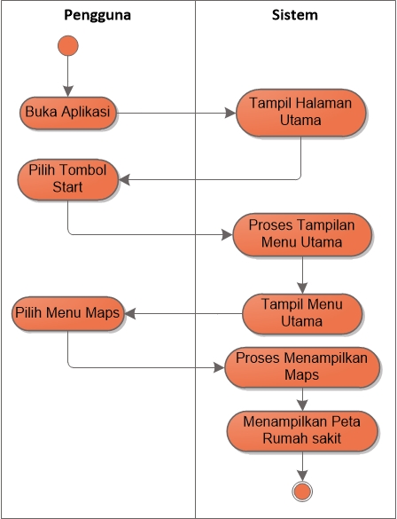
Gambar III.2 Activity Diagram Maps.
- Activity Diagram List Rumah Sakit
Activity Diagram List Rumah Sakit, pengguna melakukan proses untuk menampilkan rute rumah sakit dari posisi pengguna.
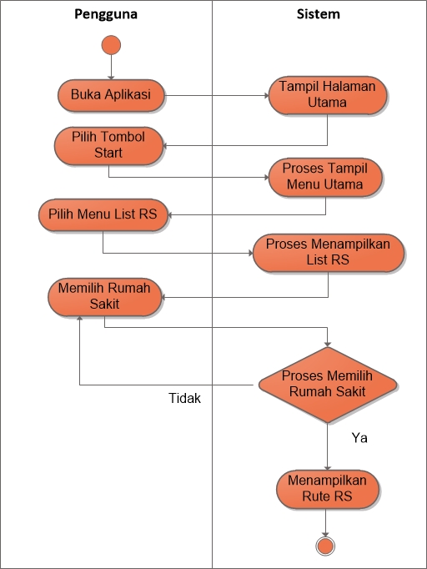
Gambar III.3 Activity Diagram List Rumah Sakit
- Activity Diagram Profil
Pada gambar di atas pengguna memilih menu Profil untuk menampilkan informasi tentang penulis seperti nama, nim, dan lain-lain.
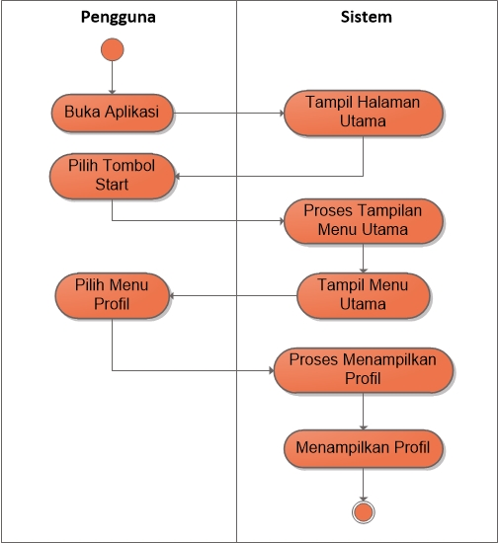
Gambar III.4 Activity Diagram Profil
- Sequence Diagram
Pada diagram ini menjelaskan antara interaksi objek yang berdasarkan urutan waktu. Juga dapat digunakan untuk mengetahui tahapan yang dapat menghasilkan sesuatu seperti Use Case Diagram.
- Sequence Diagram Maps
Sequence Diagram Maps menjelaskan bagaimana proses saat pengguna memilih menu Maps pada aplikasi. Berikut dibawah ini Sequence Diagram Maps :
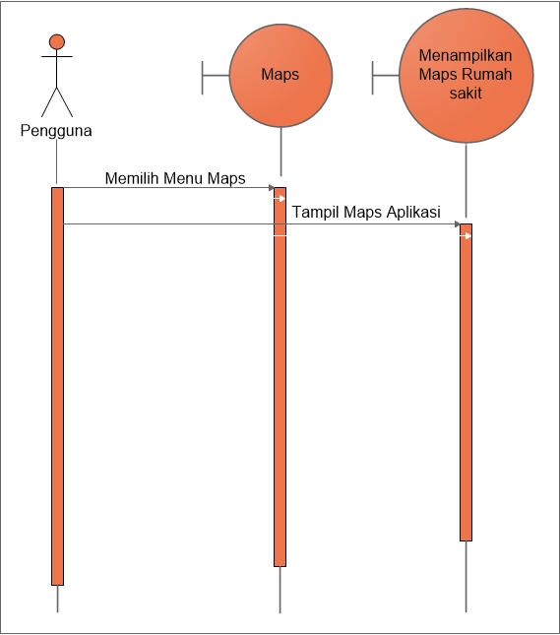
Gambar III.5 Sequence Diagram Maps
- Sequence Diagram List RS
Pada diagram ini menggambarkan bagaimana pengguna menuju lokasi N rumah sakit yang dituju dari posisi pengguna berada.
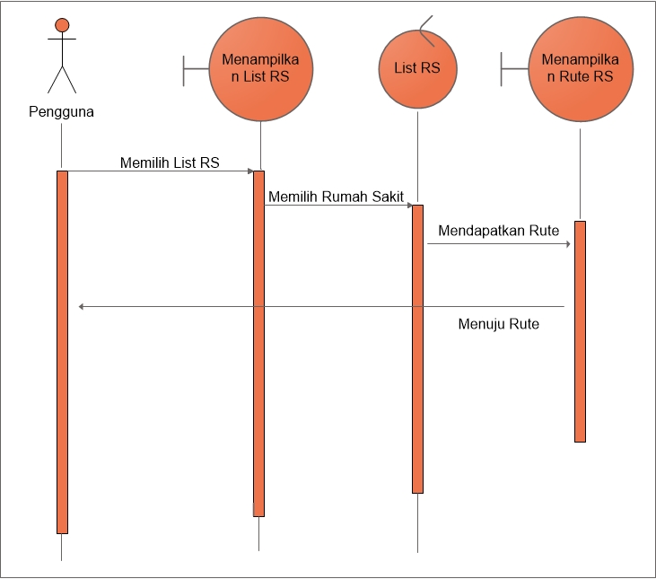
Gambar III.6 Sequence Diagram List Rumah Sakit
- Sequence Diagram Profil
Pada gambar diagram dibawah pengguna dihadapkan dengan menu profil, bagaimana proses interaksi pengguna dengan objek.
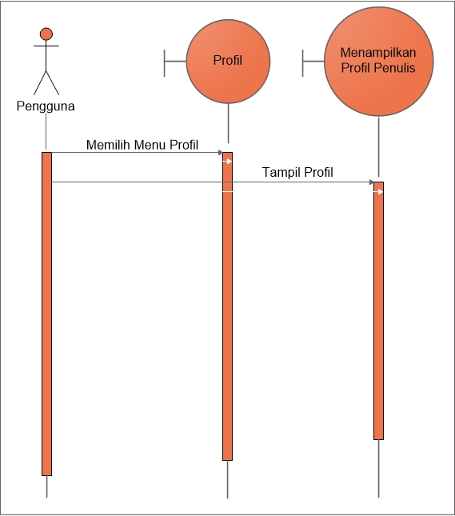
Gambar III.7 Sequence Diagram Profil
- Class Diagram
Digunakan untuk memvisualisasikan struktur kelas dari suatu sistem. Class Diagram juga dapat menggambarkan relasi interface satu dengan yang lainnya.
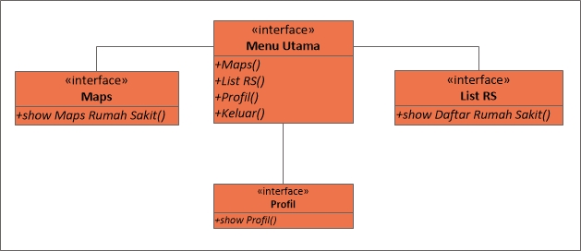
Gambar III.8 Class Diagram Rumah Sakit
- Deployment Diagram
Deployment diagram digunakan untuk menggambarkan bentuk fisik dari sebuah sistem. Berikut dibawah ini adalah paket-paket dan komponen pada deployment diagram sebagai berikut :
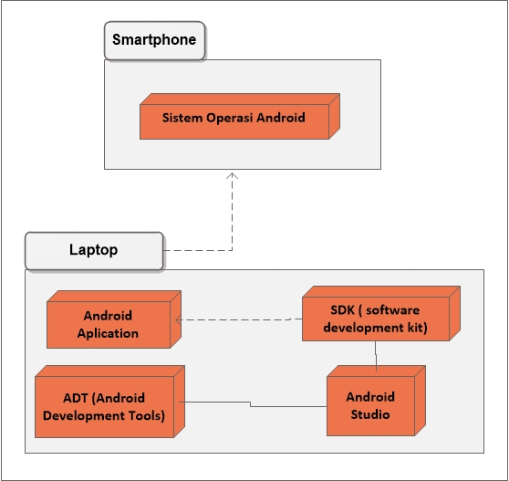
Gambar III.9 Deployment Diagram Rumah Sakit
3.2.4. User Interface
User Interface pada aplikasi ini dirancang sangat seminimalis mungkin agar lebih mudah dalam penggunaannya.
Adapun User Interface yang penulis buat dalam aplikasi ini adalah:

            - Menu Utama
Pada halaman menu utama pada aplikasi ini, menampilkan beberapa pilihan menu yang terdiri dari maps, list rumah sakit, profil dan keluar. Berikut adalah hasil user interface dari menu utama:

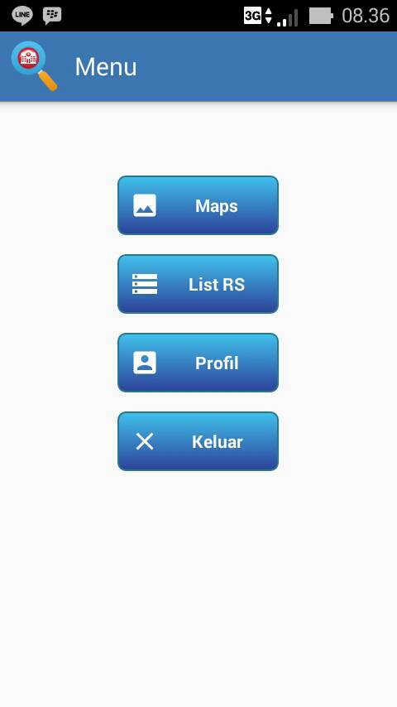

Gambar III.10 Tampilan Menu Utama

            - Maps
Di dalam menu maps disini aplikasi menampilkan posisi user secara akurat dan menampilkan daftar-daftar posisi rumah sakit. Berikut adalah hasil user interface dari maps

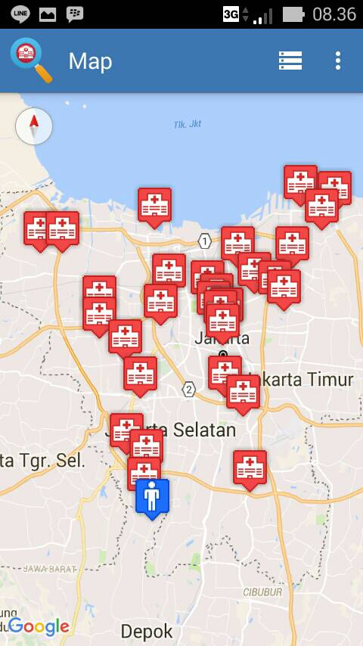

Gambar III.11 Tampilan Menu Maps

            - Menu List Rumah Sakit
Pada menu list rumah sakit disini aplikasi menampilkan daftar rumah sakit terdekat dan alamat detail rumah sakit tersebut, serta bisa langsung mengakses rute menuju rumah sakit. Berikut adalah hasil user interface dari menu list rumah sakit:

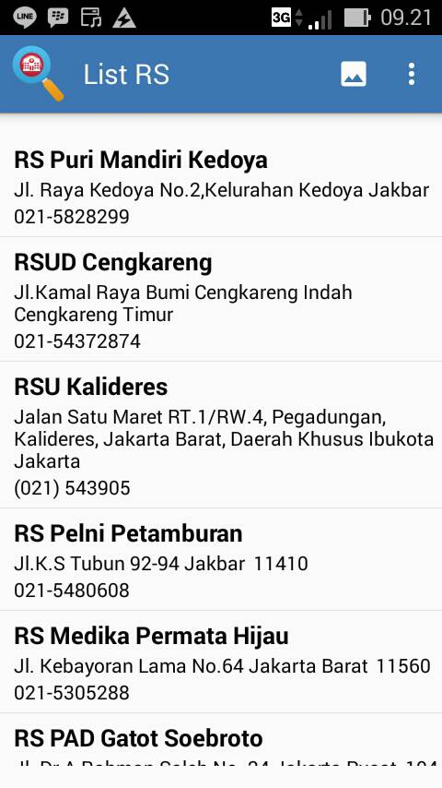
Gambar III.12 Tampilan Menu List Rumah Sakit
            - Menu Profil
Menu ini hanya menampilkan profil penulis seperti nama, nim, kelas dan perguruan tinggi. Berikut adalah hasil user interface dari menu profil:
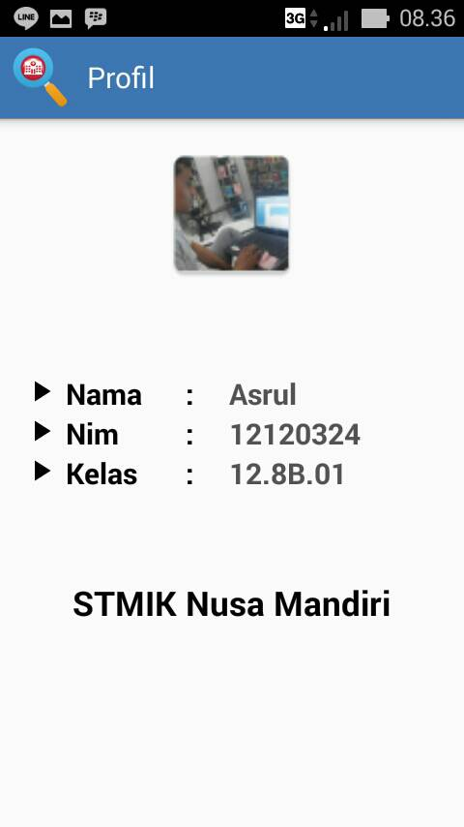

Gambar III. 13 Tampilan Menu Profil
- Menu Keluar
Dalam menu ini pengguna bisa memilih untuk keluar pada aplikasi atau tetap mengakses aplikasi ini. Berikut adalah hasi user interface dari menu keluar:
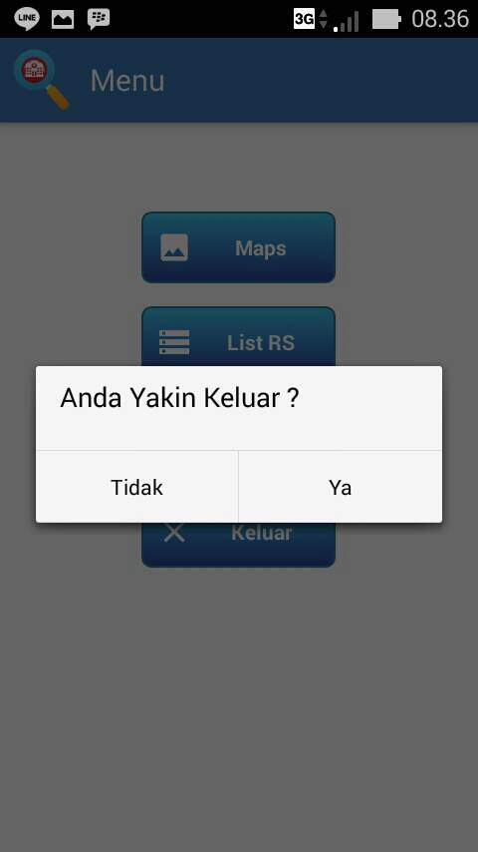
Gambar III.14 Tampilan Menu Keluar
3.3. Implementasi
Aplikasi pencarian rumah sakit terdekat di Kota Jakarta dibangun menggunakan tools android studio. Aplikasi dapat berjalan pada hardware apapun yang menggunakan sistem operasi android. Spesifikasi sistem pencarian android untuk dapat beroperasi minimum pada android 4.2.2 (Jelly Bean).

3.4. Testing
Untuk pengujian aplikasi penulis menggunakan white box testing, berikut ini merupakan diagram alir aplikasi pencarian lokasi rumah sakit terdekat di Kota Jakarta.
3.4.1. Pengujian White Box
- Main Menu
Gambar III.15 Tampilan flowchart
- Grafik Alir
Gambar III.16 Tampilan Grafik Alir
Dari hasil testing menggunakan White box dan Black box, maka didapatkan siklomatis sebagai berikut:
V(G) = E – N + 2
E = 18
N = 14
V (G) = 18-14 + 2 =6
V (G) < 14 berarti memenuhi syarat untuk kekomplesitasi siklomatisnya, baris set yang dihasilkan dari jalur independent adalah sebagai berikut:
- 1-2-3-6-10-12-14
- 1-2-3-4-5-6-10-12-14
- 1-2-3-6-7-8-9-10-12-14
- 1-2-3-6-10-11-12-14
- 1-2-3-6-10-12-13-14
3.4.2. Pengujian Black Box
Teknik Pengujian Black box, disini dilakukan pengujian pada setiap fungsi-fungsi yang ada pada aplikasi pencarian lokasi rumah sakit terdekat di kota jakarta berbasis android. Berikut hasil pengujiannya :
Tabel III.2 Tabel Pengujian Black Box
No | Skenario uji | Test case | Hasil yang diinginkan | keterangan
1 | Tampil menu | Menampilkan menu utama | Tampil halaman utama | Valid
2 | Memilih maps | Menampilkan rute dan peta lokasi rumah sakit. | Tampil maps | Valid
3 | Memilih List Rumah sakit | Menampilkan daftar rumah sakit | Tampil List Rumah Sakit | Valid
4 | Memilih profil | Menampilkan profil penulis | Tampil profil | Valid
5 | Memilih keluar | Menampilkan pilihan keluar aplikasi | Tampil keluar | Valid
3.5. Support
Untuk menjalankan aplikasi ini dibutuhkan perangkat yang mendukung, berikut spesisifikasinya yaitu:
- Laptop
Tabel III.3 Spesifikasi Laptop
Processor | Intel Celeron Processor N2840
RAM | DDR3L 4GB
Harddisk | 500 GB

- Smartphone
Tabel III.4 Spesifikasi Smartphone
Processor | Quad Core 1.3 GHz
RAM | 2 GB
Internal Memory | 16 GB
Layar | 4.5 inc LCD (480 x 854pixel)
Sistem Operasi | Android Versi 4.5. Lolipop

